1. Lies zuerst den ganzen Text.

2. Erkläre warum die gelb angestrichenen Wörter groβgeschrieben werden.

**Wie das Eis auf den Stiel kam.**

Wenn die Temperaturen steigen, greifen wir gerne zu Gefrorenem. Wer das Eis erfunden hat und warum das Eis zum Mitnehmen gar nicht aus Italien kommt.

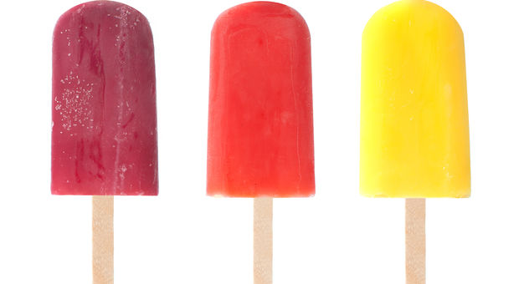

Durch Zufall erfand ein 11-Jähriger Bub 1905 das Eis am Stiel. –

Es war eine kalte Winternacht, in der sich ein Bub in der amerikanischen Stadt San Francisco vor fast 108 Jahren ein Glas Limonade zubereiten wollte. Der 11-jährige Frank Epperson verrührte mit einem Holzstäbchen Brausepulver in ein Glas Wasser. Damit sie auch schön kalt und erfrischend wird, stellte er sie auf das Fensterbrett. Abgelenkt durch ein Spiel, vergaß der Bub seine Limonade. Stunden vergingen, schließlich musste er zu Bett gehen. Erst am nächsten Morgen fiel ihm ein, dass sein Getränk noch immer stand. Als er nun das Glas in den Händen hielt, war darin nur mehr ein gefrorener Klumpen zu sehen. Erst durch die Wärme im Raum begann sich der Klumpen vom Glasrand zu lösen. Frank zog am Stiel an und konnte das Eis herausziehen. Neugierig berührte er das Gefrorene mit seiner Zunge – es schmeckte ihm.

**Eislutscher**

Viele Jahre später, als Frank Epperson erwachsen war, meldete er sein Limonadenexperiment als Erfindung an. Das war die Geburtsstunde des Eislutschers. In Amerika nannte er ihn „Popsicle“. Heute gehört das Eis am Stiel zu den beliebtesten Erfrischungen im Sommer. Wenn es so richtig heiß wird, steht Eis auch für die Tiere im Zoo gelegentlich auf dem Speiseplan. Obst, Milchprodukte und Säfte werden ihnen ebenfalls gefroren aufgetischt. Das Eis am Stiel ist noch eine jüngere Erfindung, das Speiseeis selbst gibt es schon viel länger. Angeblich haben bereits die großen Herrscher im antiken China aus Schnee, Milch und Früchten Eis hergestellt. Von Alexander dem Großen (er lebte von 356 bis 323 vor Christus) heißt es, dass er Wassereis besonders gerne mochte. Sogar an den europäischen Königshäusern etablierte sich Eis zu einer beliebten Nachspeise.

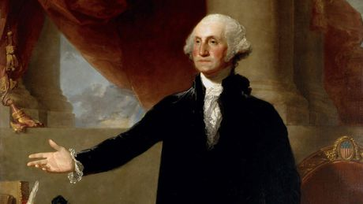

Der amerikanische Präsident George Washington (1732–1799) war einer der ersten, der eine Eismaschine besaß. Bis zur Erfindung des Kühlschranks mussten die Menschen ihre kalte Nachspeise noch umständlicher kühlen. Dazu wurden im Winter aus zugefrorenen Gewässern Blöcke geschnitten und in sogenannten Eiskellern aufbewahrt. Eis zum Mitnehmen, wie du es heute kennst, hat sich von Großbritannien aus verbreitet. Ausgewanderte Italiener verkauften dort vor 150 Jahren an kleinen, fahrbaren Ständen Eis in Pappbechern. Die Waffel – bei uns als Stanitzel bekannt, wurde erst ein paar Jahre später erfunden. Heute gibt es in Österreich 300 Eisläden, davon befinden sich immerhin 120 in Wien.

http://kurier.at/lebensart/kiku/wie-das-eis-auf-den-stiel-kam/10.554.014